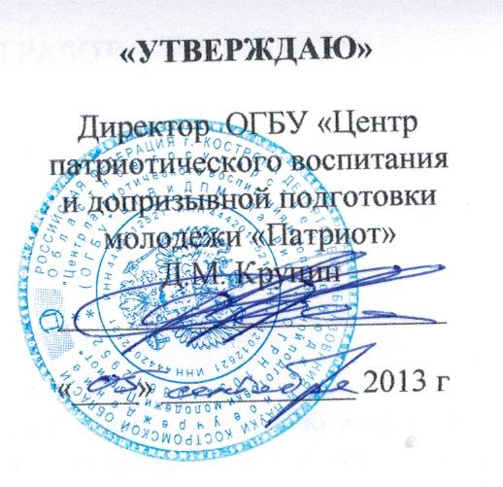

Положение
о проведении областного творческого конкурса
среди патриотических клубов и объединений
«АртПодготовка»

Глава 1. ОБЩИЕ ПОЛОЖЕНИЯ

1. Настоящее Положение определяет порядок и условия проведения областного творческого конкурса среди патриотических клубов и объединений «АртПодготовка» (далее – конкурс).

2. Конкурс проводится с 10 сентября 2013 года по 10 ноября 2013 года.
3. Организацию и проведение конкурса осуществляет ОГБУ «Центр патриотического воспитания и допризывной подготовки молодежи» (далее – организатор).

Глава 2. ЦЕЛИ И ЗАДАЧИ КОНКУРСА

4. Конкурс проводится с целью раскрытия творческого потенциала участников патриотических клубов и объединений Костромской области.
5. Задачи конкурса:
- формирование творческого подхода в вопросах популяризации деятельности патриотических клубов и объединений;
- активизация деятельности клубов и объединений патриотической направленности;
- внедрение новых форм работы патриотических клубов и объединений;

Глава 3. УЧАСТНИКИ КОНКУРСА

6. В конкурсе принимают участие молодежные клубы (возраст участников 14-30 лет) патриотической направленности независимо от ведомственной принадлежности, представившие все документы в соответствии с условиями конкурса.

Глава 4. НОМИНАЦИИ КОНКУРСА

7. Конкурс проводится по следующим номинациям:
1) «И в крепкой дружбе – наша сила» - мультимедийный творческий проект длительностью до трех минут о деятельности клуба (объединения), выполненный в формате видеоролика или электронной презентации;
2) «О главном простые слова» - стихотворение патриотической направленности о непреходящих человеческих ценностях: любви к Родине, мужестве, долге, героизме, дружбе, почитании исторического прошлого своей страны.

Глава 5. КРИТЕРИИ ОЦЕНКИ РАБОТ

8. Основные критерии оценки конкурсных работ:
- соответствие тематике конкурса
- содержательность
- художественное оформление
- оригинальность

Глава 6.УСЛОВИЯ ПРОВЕДЕНИЯ КОНКУРСА

9. Для участия в конкурсе патриотическим клубам(объединениям) необходимо в срок до 1 ноября 2013 года представить заявки по форме согласно приложению №1 к настоящему Положению и конкурсные работы по адресу: 156002, г. Кострома, ул. Симановского 105, 4 этаж, областное государственное бюджетное учреждение «Центр патриотического воспитания и допризывной подготовки молодежи «Патриот», тел. (4942) 55-92-79, факс (4942) 35-87-42, e-mail: cpvm@inbox.ru
10. Материалы, представленные на конкурс, не рецензируются, не возвращаются. Организатору конкурса передается право на публикацию, распространение или иное использование материалов в некоммерческих целях. Заявки, несоответствующие условиям конкурса и представленные после окончания срока приема, не рассматриваются.

Глава 7. ПОРЯДОК ПРОВЕДЕНИЯ КОНКУРСА

11. По истечении срока приема заявок жюри в течение 3 календарных дней принимает решение о допуске к участию в конкурсе либо об отказе в допуске к участию в конкурсе.
12. Решение об отказе в участии в конкурсе принимается в следующих случаях:
- заявка составлена не в соответствии с установленной формой;
- работы не соответствуют требованиям, указанным в пункте 6 настоящего Положения;
- работы представлены с нарушением установленного срока, указанного в пункте 2 настоящего Положения.
13. Если на участие в конкурсе подана одна заявка в номинации, сроки подачи заявок для этой номинации могут быть продлены по решению жюри в рамках общего срока проведения конкурса.
14. Если по истечении срока приема заявок в номинации подана одна заявка, а жюри не было принято решения о продлении указанного срока, конкурс по данной номинации не проводится.
15. Решение жюри о продлении срока приема заявок по номинации, о признании конкурса несостоявшимся оформляется протоколом.
16. В период с 1 ноября по 10 ноября 2013 года жюри оценивает работы участников, допущенных к участию в конкурсе, по критериям, указанным в пункте 8 настоящего Положения, и подводит итоги конкурса.

Глава 8. ЖЮРИ КОНКУРСА

17. Для определения победителей и подведения итогов конкурса создается жюри, персональный состав которого утверждается директором ОГБУ «ЦПВ и ДПМ «Патриот». Возглавляет жюри председатель.

18. Жюри выполняет следующие функции:
1) рассматривает представленные на конкурс материалы;
2) проводит анализ и оценку материалов;
3) принимает решение о допуске к участию в конкурсе или об отказе в участии в конкурсе;
4) принимает решения:
- о продлении срока приема заявок в случае, указанном в пункте 13 настоящего Положения;
- о признании конкурса несостоявшимся в случае, указанном в пункте 14 настоящего Положения;
5) определяет победителей конкурса по каждой номинации.

19. Жюри вправе решать вопросы, относящиеся к ее компетенции, если в заседании жюри примет участие не менее 2/3 его членов.

20. Оценка конкурсных работ производится жюри по каждому критерию по десятибалльной системе путем заполнения листов оценки.
21. Решение жюри о победителях конкурса оформляется протоколом и подписывается председателем и секретарем жюри.

Глава 9. ПОДВЕДЕНИЕ ИТОГОВ КОНКУРСА,
НАГРАЖДЕНИЕ ПОБЕДИТЕЛЕЙ

22. В номинации «И в крепкой дружбе – наша сила» определяется один победитель (патриотический клуб/объединение), получивший наибольшее количество баллов по оценке членов жюри.

23. В номинации «О главном простые слова» определяются призовые места (1, 2, 3 место). Лучшими признаются конкурсные работы, получившие наибольшее количество баллов по оценке жюри. Если конкурсные работы участников конкурса набрали одинаковое количество баллов, решение принимается открытым голосованием. Лучшей считается конкурсная работа, получившая большинство голосов присутствующих членов жюри по итогам голосования. При равенстве голосов членов жюри решающим является голос председателя.

25. Жюри имеет право присуждать не все призовые места или делить одно призовое место между участниками конкурса.
26. Победители конкурса награждаются дипломами и призами.

Приложение №1
к положению о проведении областного
творческого конкурса среди
патриотических клубов и объединений
«АртПодготовка»

Заявка
на участие в областном творческом конкурсе
среди патриотических клубов и объединений

1. Муниципальное образование.

2. Название патриотического клуба/объединения.

3. Номинация конкурса

4. Название конкурсной работы

5. Полное название учреждения (организации), при котором действует патриотический клуб/объединение.

6. Адрес, телефон, e-mail учреждения (организации).

7. Руководитель патриотического клуба/объединения (Ф.И.О., должность).

8. Контактный телефон, e-mail руководителя

Подпись _________________ «___» ______________ 2013 г.

